Решение задачи по теме «Нитяной маятник» методом ключевой ситуации.

С методом ключевых ситуаций при обучении решению задач я впервые узнала на курсах повышения квалификации по физике. Этот метод предложен авторским коллективом под руководством Л.Э. Генденштейном.
Для меня, как и любого учителя физики, понятно, что решение задач - это слабое звено в обучении физики. Для большинства учеников это настолько трудно, что они и не пытаются освоить этот элемент физического образования. В прежние годы, когда экзамены, проводились в устной форме, можно было сдать экзамен в устной форме, просто вызубрив билеты. Но после введение ГИА стало понятно, что сдать экзамены невозможно, не научившись решать задачи. Ведь данные испытания проверяют именно способность обучающихся применять полученные знания.
Основные причины, по которым обучающиеся не могут справиться с задачами:
- непонимание смысла законов;
- учащиеся не могут идеализировать ситуацию, описанную в задаче;
- ученики не запоминают формулы и обозначения физических величин;
- ученики не распознают в формулах уравнений;
- ученики не знают с чего начать решение;
- ученики теряются при решении экспериментальных заданий
Существует огромное количество физических задач: расчетных, качественных, экспериментальных, но если проанализировать, то окажется, что все задачи можно разбить на несколько десятков типичных ситуаций. Данные ситуации можно назвать ключевыми. Именно они являются связующей нитью между теорией и задачами. Ключевые ситуации позволяют наглядно показать проявление и применение физических законов; эти ситуации можно проанализировать с точки зрения математики.
Суть данного метода заключается в том, что рассматривается типичная ситуация (например, колебания нитяного маятника). Задаются некоторые параметры. Учащимся предлагается сформулировать вопросы к этой ситуации. Какие дополнительные параметры можно определить.
Рассмотрим ситуацию и пример её решения.
Нитяной (математический) маятник совершает колебания на нити длиной Ɩ. Начальное положение показано на рисунке.
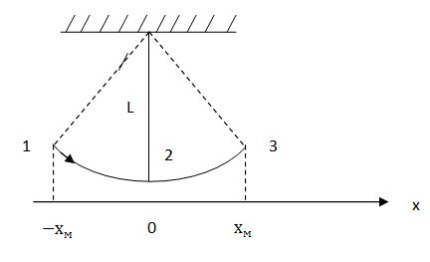
Какие вопросы можно сформулировать для этой ситуации?
1. Какие силы действуют на тело?
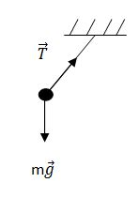 $\vec{T}$ - сила натяжения нити
m$\vec{g}$ - сила тяжести
2. Как направления равнодействующая сила в положении 1,2 ?
В положении 1 - по касательной к траектории, 2 - вертикально вверх.
3. Чему равен период колебаний?
$T=2π*\sqrt{\frac{l}{g}}$
4. Частота колебаний:
ν =$\frac{1}{T}$ = $\frac{1}{2π*\sqrt{\frac{l}{g}} }$
5. Циклическая частота колебаний:
$ω= \frac{2π}{Т}= \sqrt{\frac{l}{g}}$
6. Чему равна амплитуда колебаний? $х_{м}$
7. Уравнение колебаний: $x= -x_{м}*cos⁡(ωt)$
8. График колебаний:
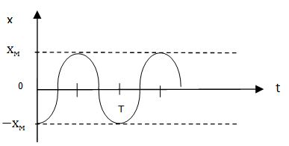
9. Сколько раз за Т тело проходит положение равновесия? - дважды
10. Уравнение проекции скорости.
$v_{x}\left(t\right)=x^{'}\left(t\right)={(-{ x}_{м}*\cos\left(ωt\right))}^{'}=x_{м}*ω*\sin\left(ωt\right))$
11. Максимальное значение скорости:
$v_{м}=x_{м}*ω$
12. График проекции скорости:
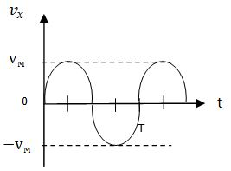
13. Уравнение проекции ускорения:
$a_{x}\left(t\right)=v^{'}\left(t\right)={({ x}_{м}*ω*\sin\left(ωt\right))}^{'}=x_{м}*ω^{2}*\cos\left(ωt\right))=a_{м}*cos⁡(ωt)$
14. Максимальное значение ускорения: $a_{м}=x_{м}*ω^{2}$
15. График проекции ускорения:
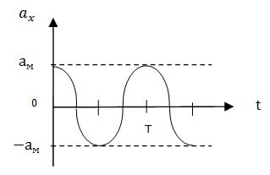
16. Уравнение кинетической энергии:
$E_{k}\left(t\right)=\frac{mv^{2}(t)}{2}=\frac{m*x_{м}^{2}*ω^{2}*\sin^{2}(ωt)}{2}= \frac{m*x_{м}^{2}*g*\sin^{2}(ωt)}{2L}$
17. Максимальное значение кинетической энергии: $E_{kmax}=\frac{mx_{м}^{2} g}{2L}$
18. График кинетической энергии:
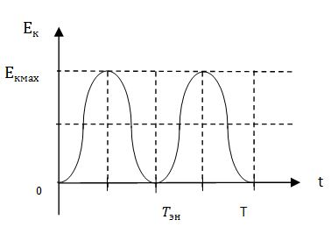
19. Чему равен период колебаний энергии: $Т_{эн} = \frac{Т}{2}= π\sqrt{\frac{l}{g}}$
20. Уравнение потенциальной энергии:
$E_{п}\left(t\right)=E_{ }-E_{к}=\frac{m{*g*x}^{2}(t)}{2L}-\frac{m*g*x_{м}^{2}*\sin^{2}(ωt)}{2}= \frac{m*g*x_{м}^{2}*\cos^{2}(ωt)}{2L}$
21. Максимальное значение потенциальной энергии: ${ E}_{пmax}=\frac{m*g*x_{м}^{2}}{2}$
22. График потенциальной энергии:
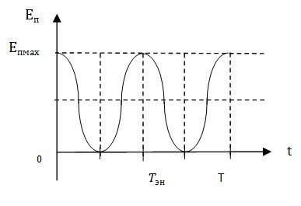
23. Полная механическая энергия: $E_{п}= E_{кmax}= \frac{m*g*x_{м}^{2}}{2L}$
24. График полной энергии:
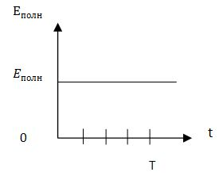
25. Уравнение проекции импульса колебаний тела:
$p_{x}=mv_{x}=m*x_{м}*ω*sin⁡(ωt)$ , где $p_{м}=m*ω*x_{м}$
26. График проекции импульса:
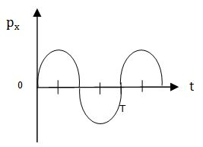
27. Во сколько раз изменится период колебаний, если m груза уменьшится в 2 раза? - Т не изменится, т.к. Т не зависит от m.
28. Как изменится период колебаний, если длину нити увеличить в 4 раза? - увеличится в 2 раза, т.к. $T=2π*\sqrt{\frac{l}{g}}$

Подобные задачи можно рассматривать при повторении темы «Механические колебания», при подготовке к ГИА в 9 и 11 классах.

